

Nombre: Luis Jair Barajas Estrada

Maestro: Michel Emanuel López Franco

Materia: SEMINARIO DE SOLUCION DE PROBLEMAS DE TRADUCTORES DE LENGUAJES II

Código: 219747808

Fecha: 26/05/22

Mostrar árbol sintáctico

El objetivo es generar un árbol sintáctico utilizando el siguiente código:

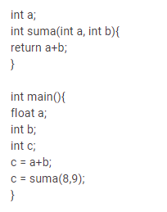

Capturas de pantalla del árbol generado:

